学生处党支部参观杭州党史馆和习近平治国理政书法展

10月22日上午，阳光明媚。学生处党支部带着鲜红的党旗，带着对党的历史知识的的渴望，来到了中国共产党杭州历史馆。
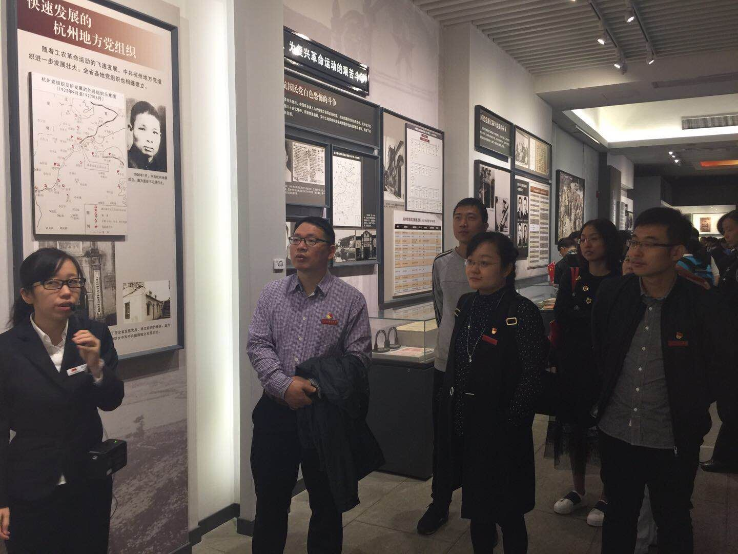
在讲解员的解说下，分别观察了三个展厅，了解了引领中国革命走向胜利的一大到七大、探索中国社会主义建设道路的八大到十一大、推进中国特色社会主义的十二大到十八大。
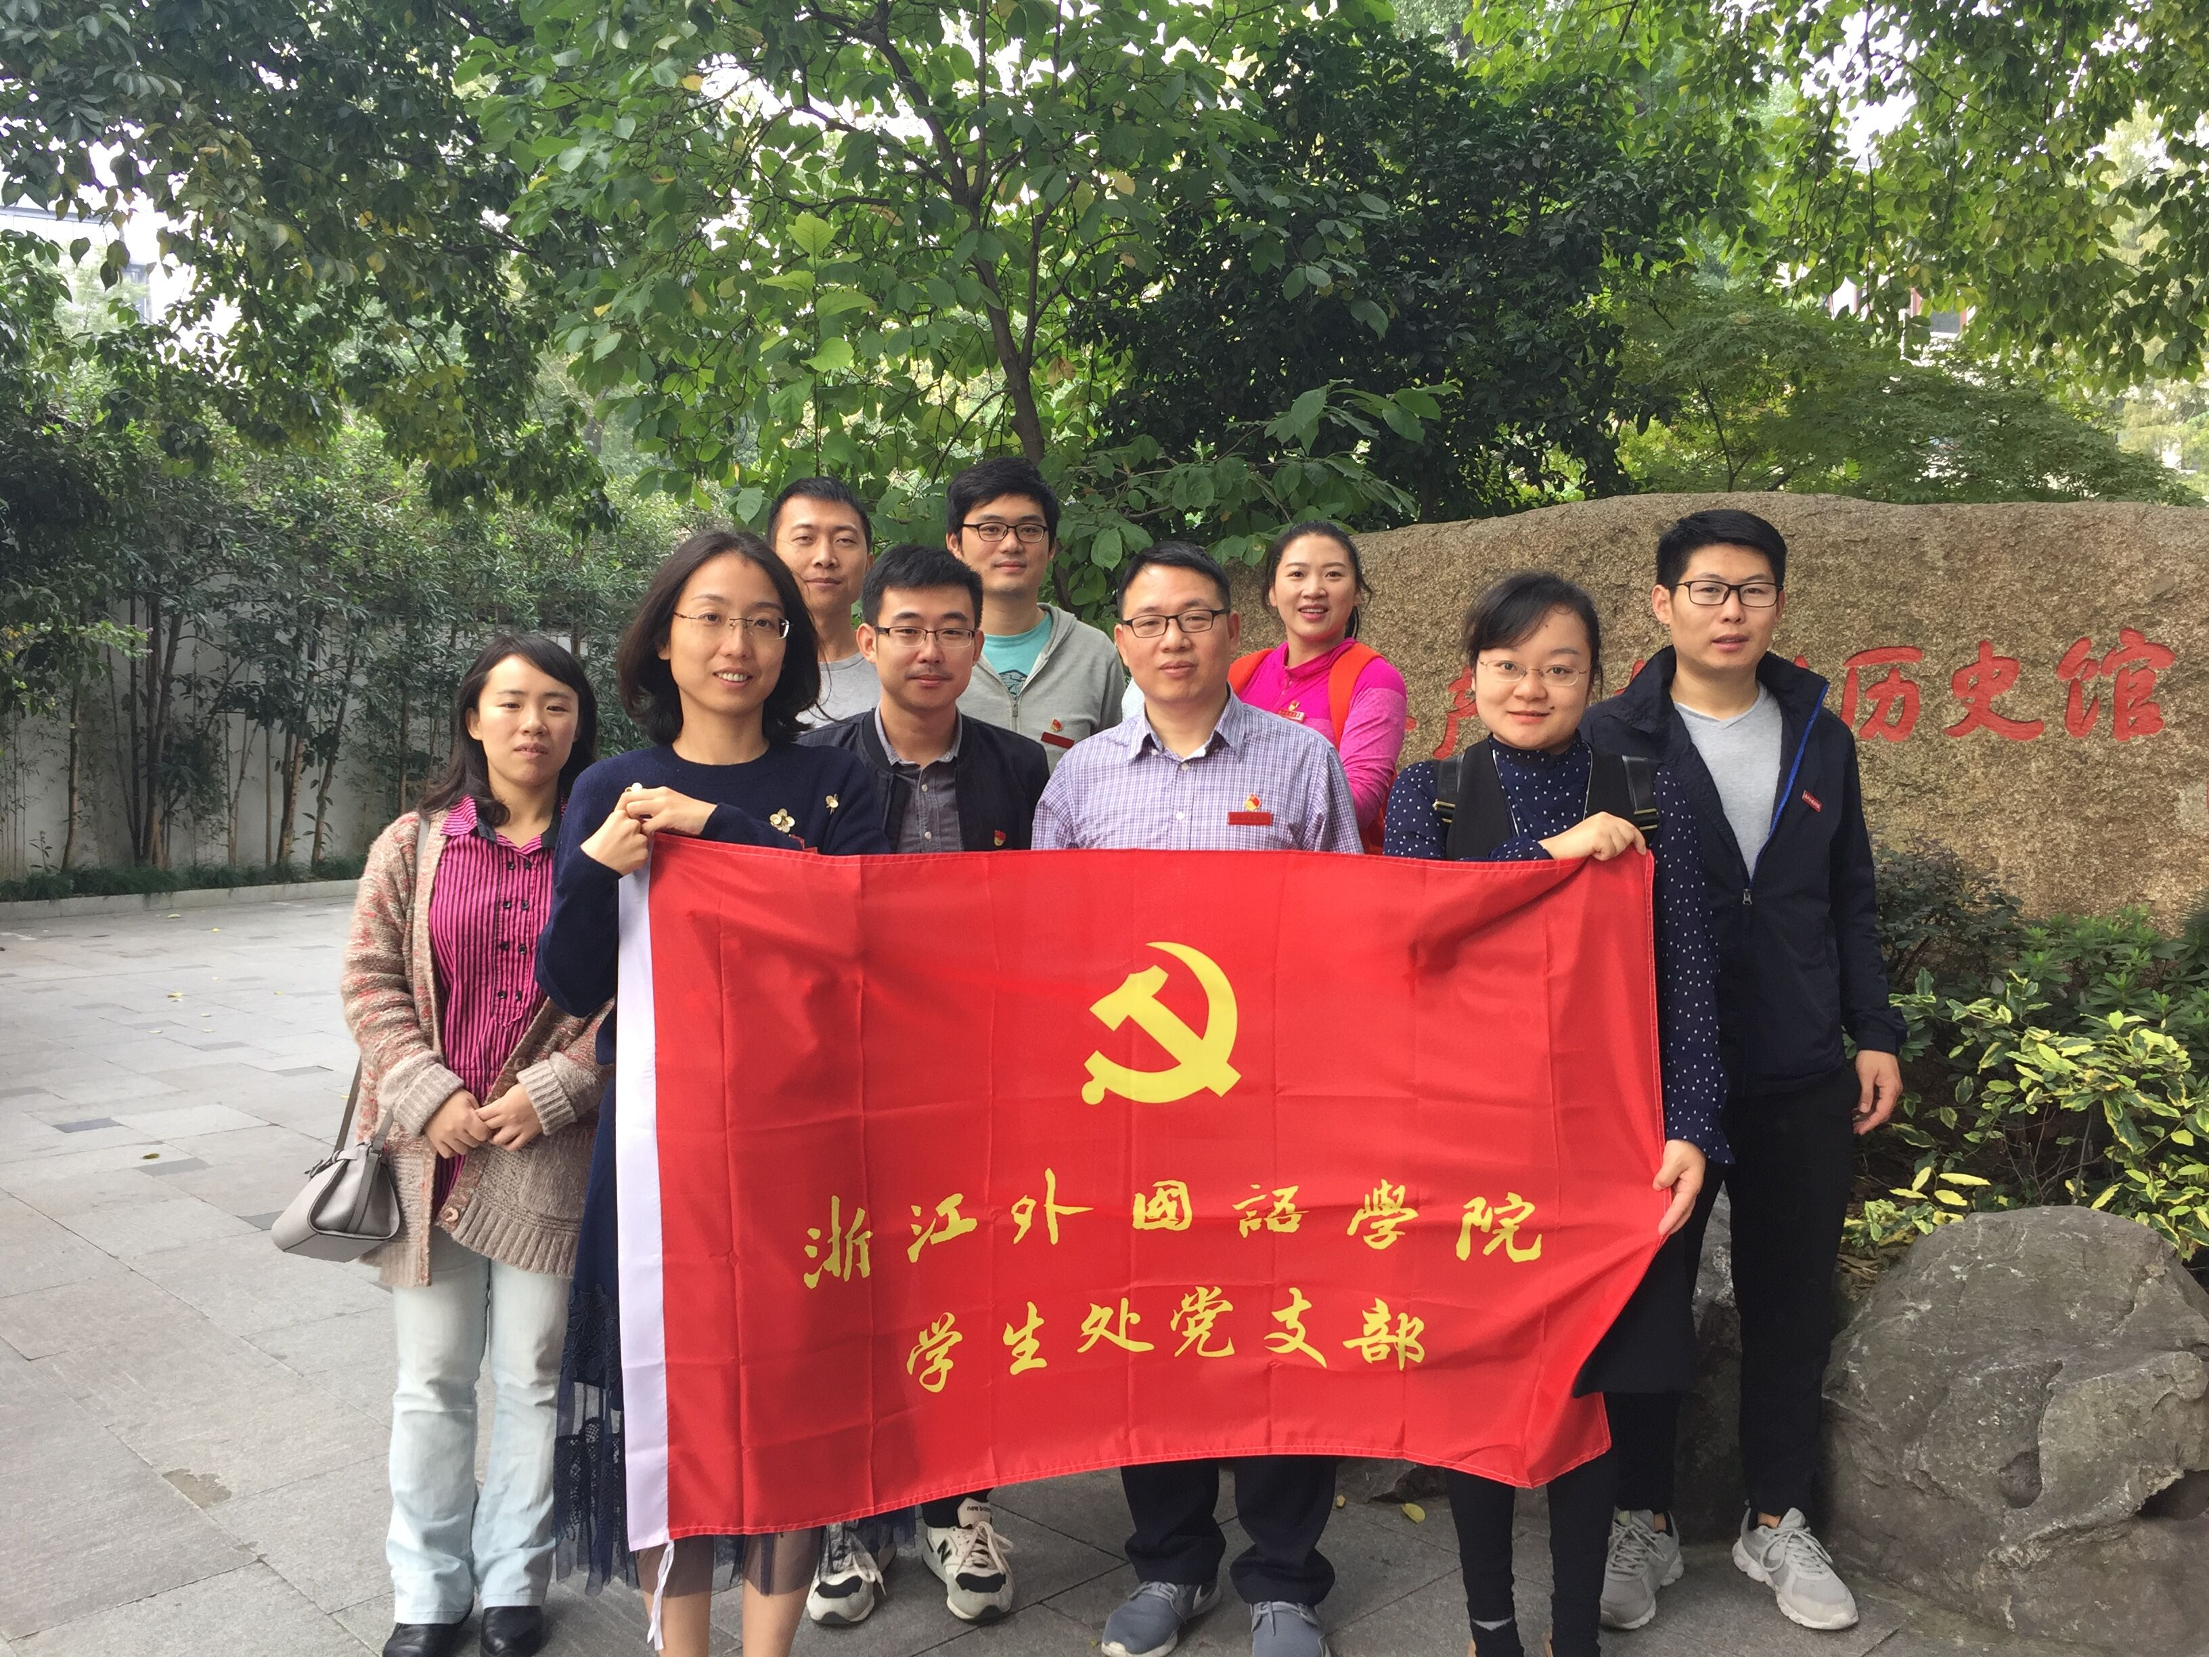
大家在党旗下重温了入党誓词，举起右手，心潮澎湃。
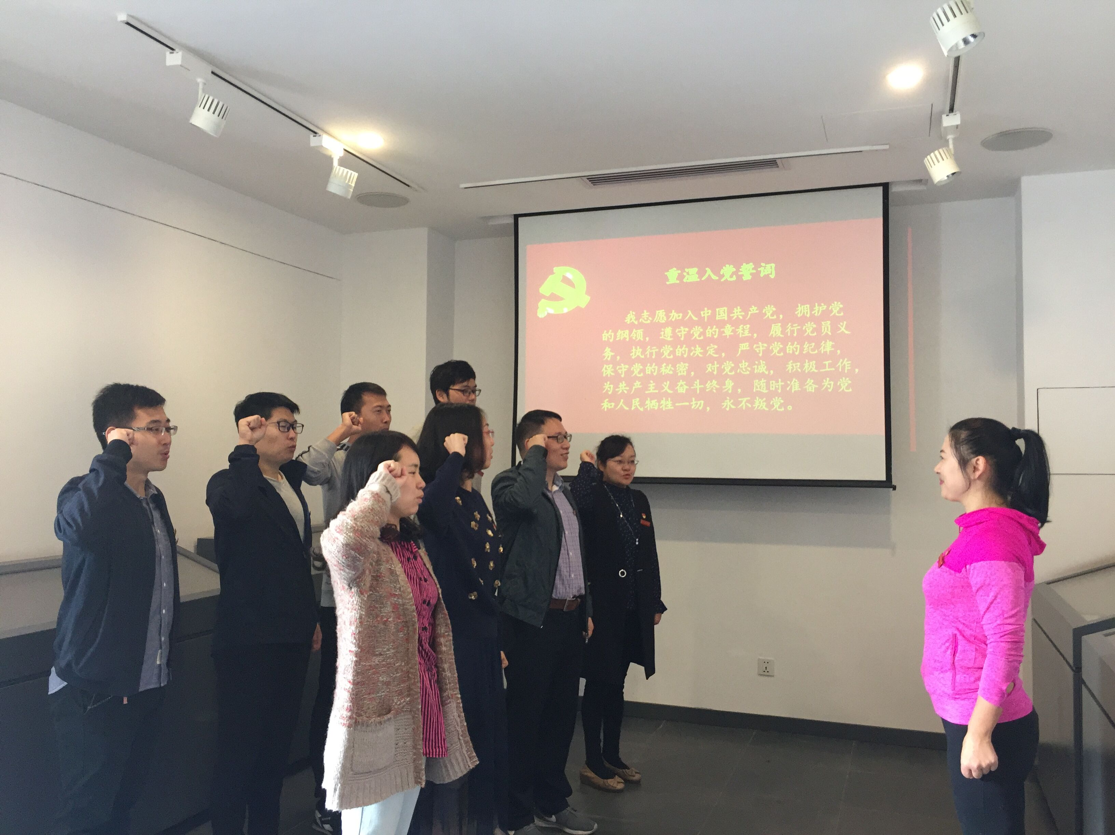
习近平治国理政书法展是本次活动参观学习的第二站。
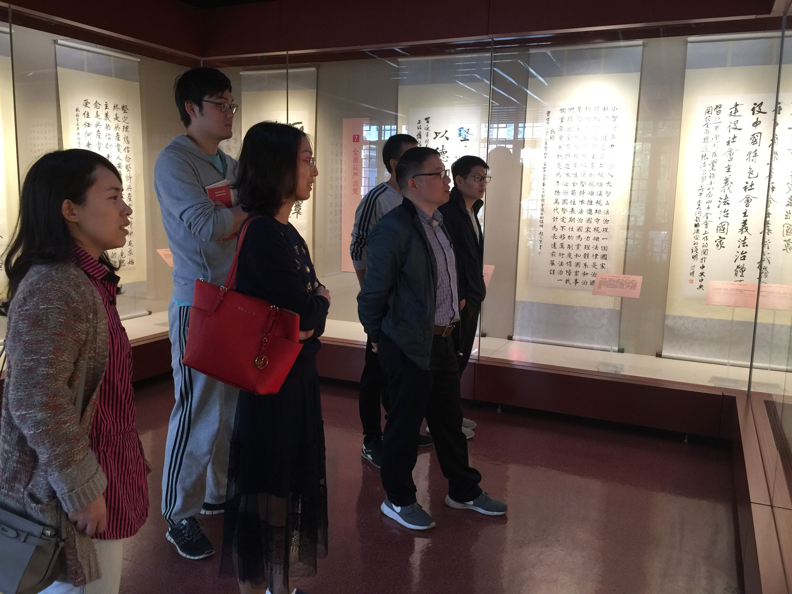
习近平总书记重视中华传统文化，善于向古人借智慧，常以“适当的引经据典”阐明透彻的思想，如“治国尤如烹小鲜”。他引用过的经典名句，对我们的工作、生活、学习，均有参考价值。大家仔细欣赏了各位书法家的作品，在细细研读习主席语录同时提升了自身的修养与觉悟。"治大国若烹小鲜"语出老子《道德经》第六十章中云:“治大国，若烹小鲜”。治国如同做菜，既不能操之过急，也不能松弛懈怠，只有恰到好处，才能把事情办好。"2013年3月，中国国家主席习近平在接受采访时提出，领导者要有"治大国如烹小鲜"的态度。
支部各位党员纷纷表示此次活动意义深刻，受益匪浅。
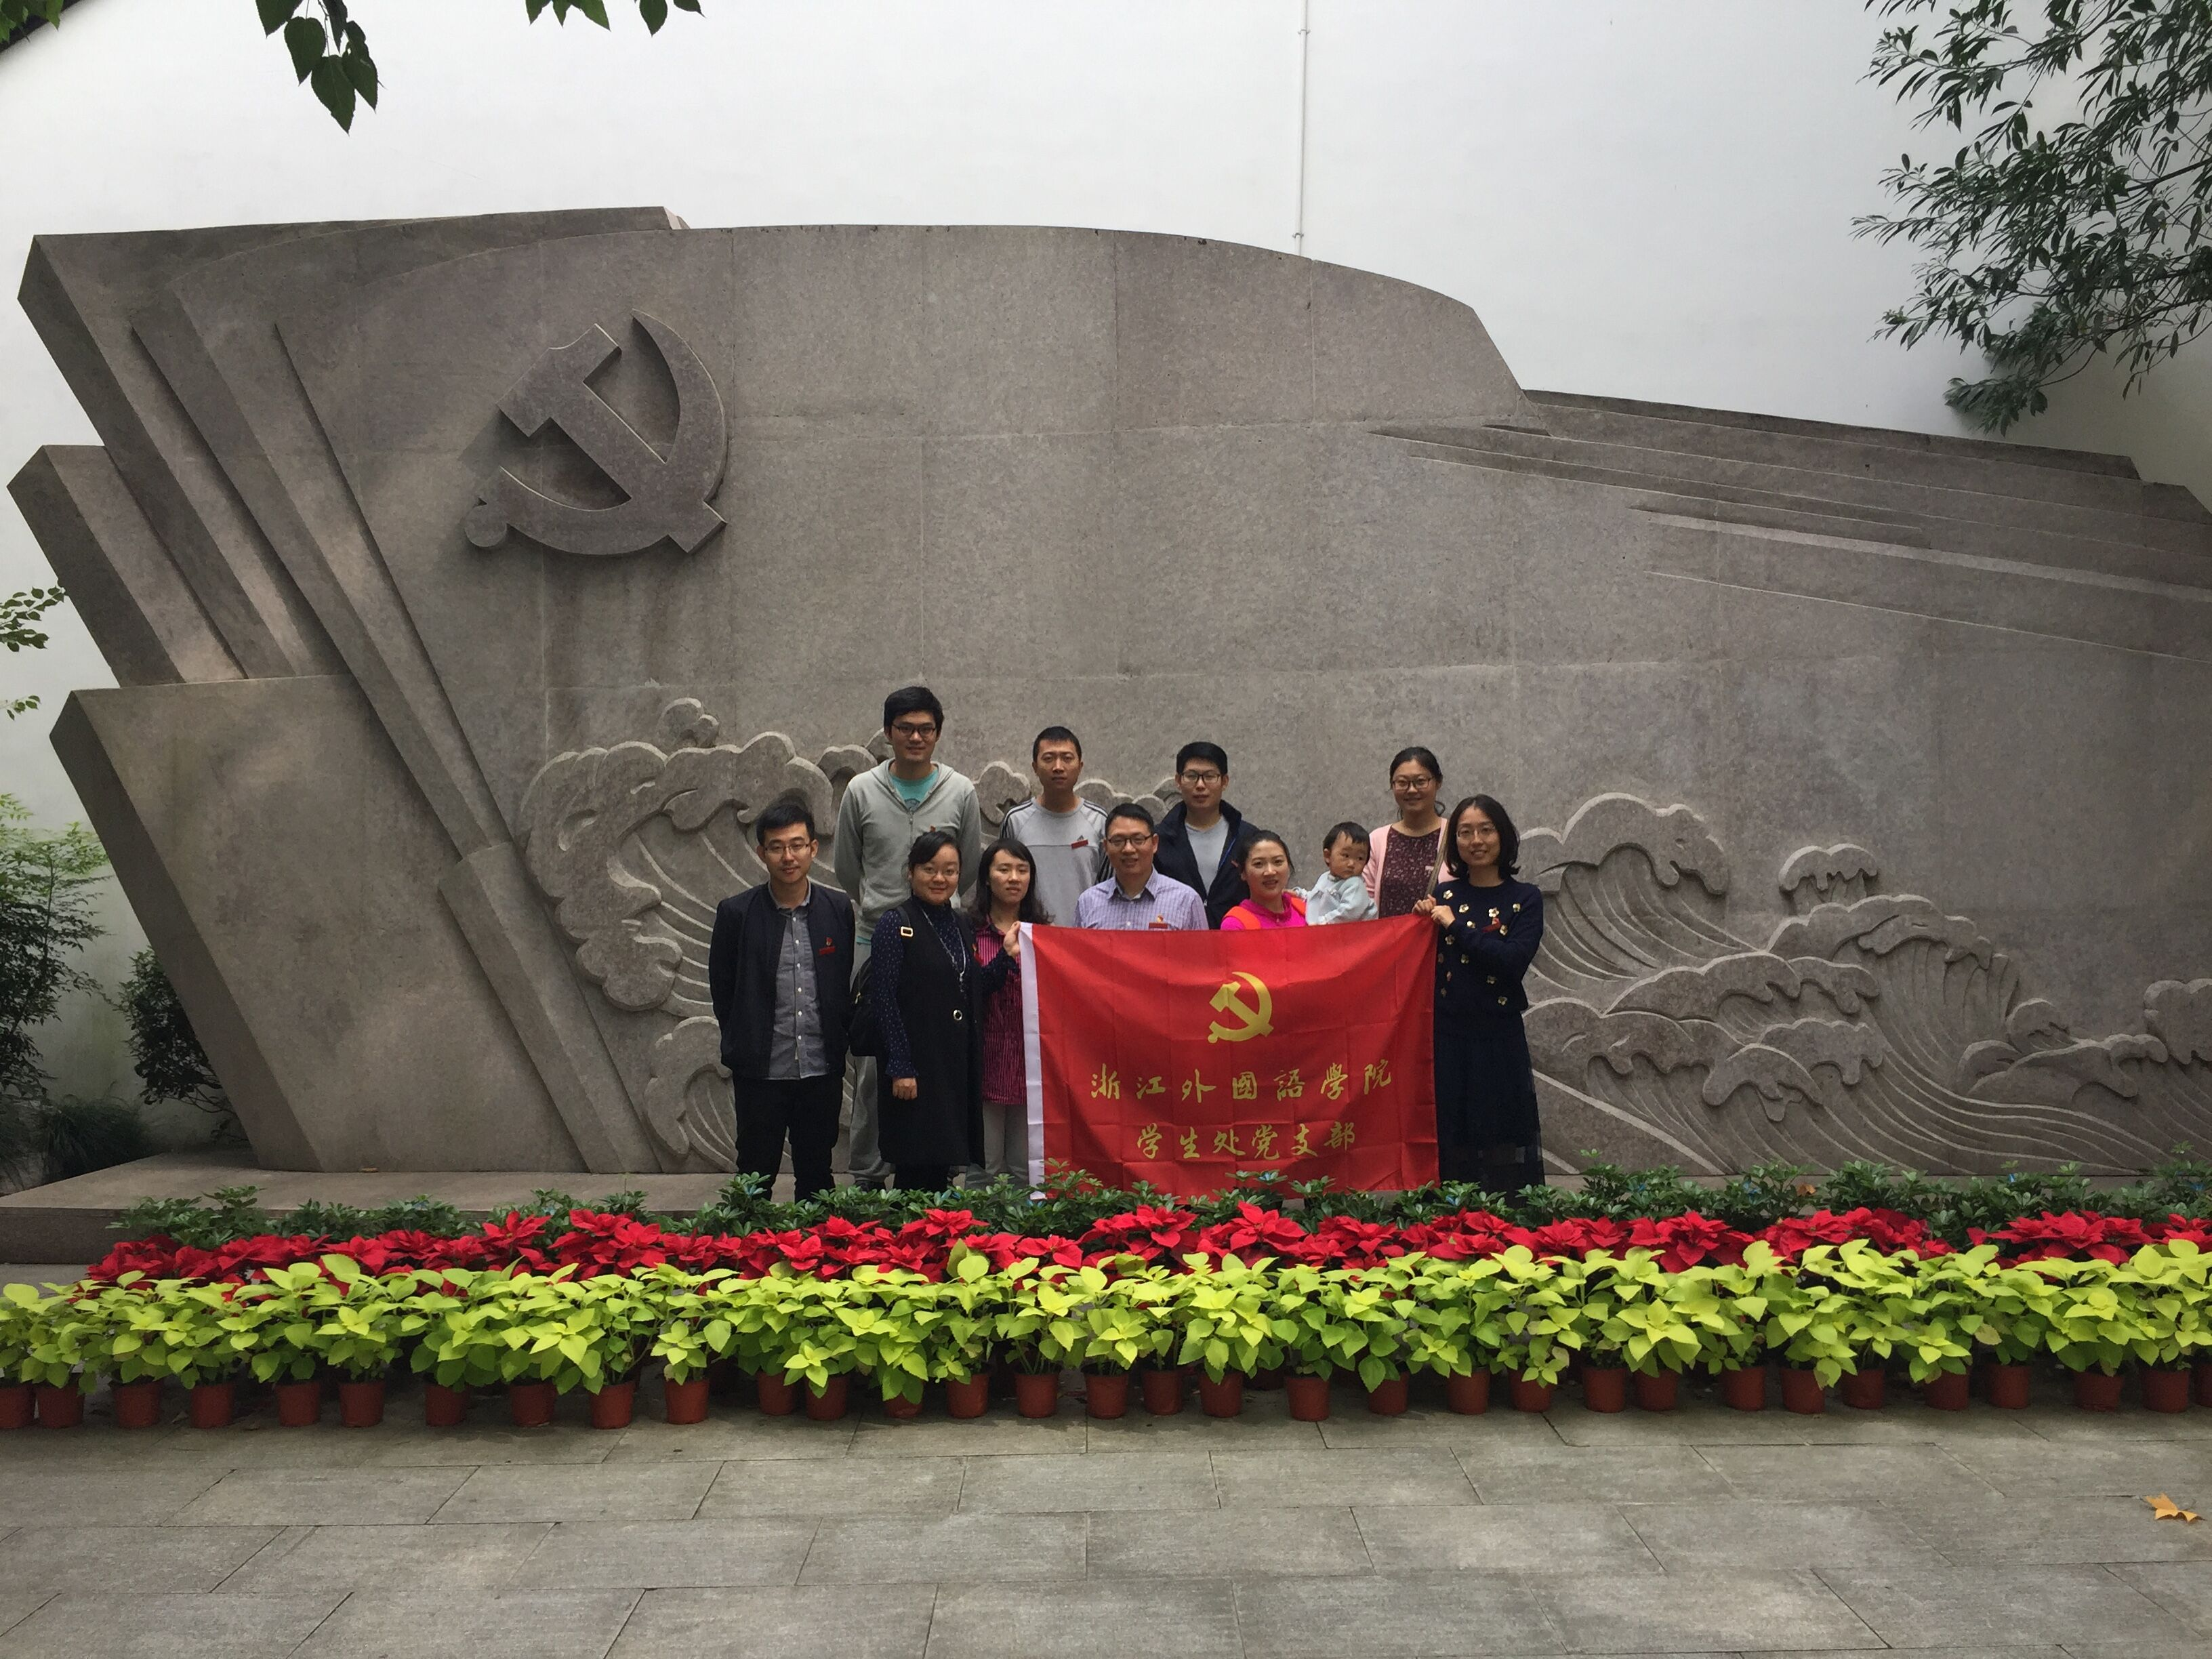
阳光明媚，秋风飒爽。部门党支部及工会活动，参观杭州党史馆,欣赏习近平总书记治国理政书画展。不忘初心，继续前行。——盛玲
戴上党徽，戴上校徽，我们一起去追寻党的光辉历程，用新的视野，新的心情感悟新时代中国特色社会主义思想。不忘初心，砥砺前行！——朱丽华
一次党的全国代表大会，就是一座路标。在重要历史时期召开的党的全国代表大会，更是一座灯塔，为推进中国的革命、建设与改革事业，为中华民族的伟大复兴，为加强对党的自身建设，都做出了不可磨灭的贡献。——邹蕾
西湖边去，感受党的光辉～～乘着十九大的翅膀！——张彬慧
重访杭州党史馆，重温入党誓词，不忘初心，牢记使命，永远跟着党走。——宋洋
不忘历史，着眼当下，放眼未来。实现中国梦，是每一个中国儿女的共同期盼！——任宁
鲜活生动的支部活动和工会小组活动，致敬十九大，永远跟党走。——杜光
做好本职工作，默默奉献自己的才能，是对十九大的行动献礼！——田宝龙

